Лабораторная работа Linux
Задание 1. Установка Linux с нужным образом
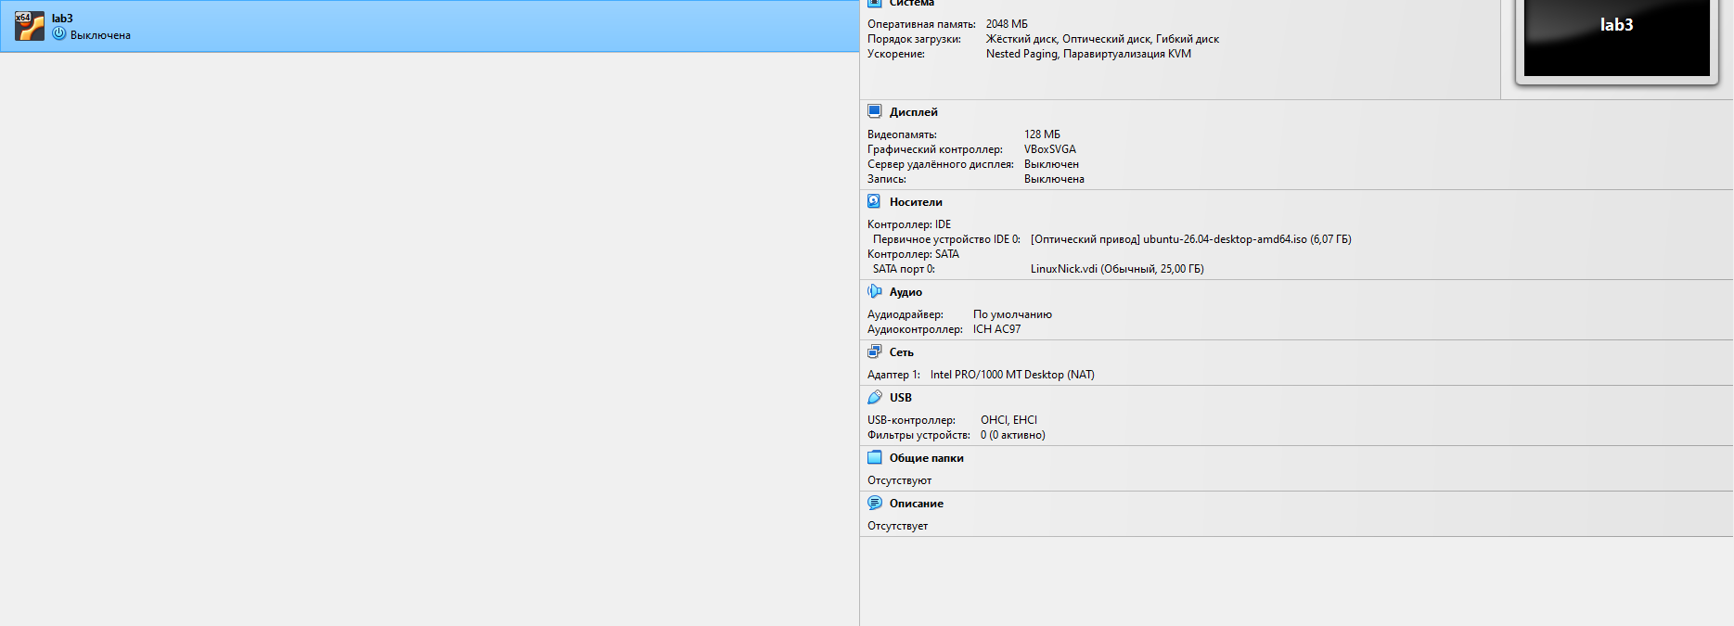
Скрин рабочего стола
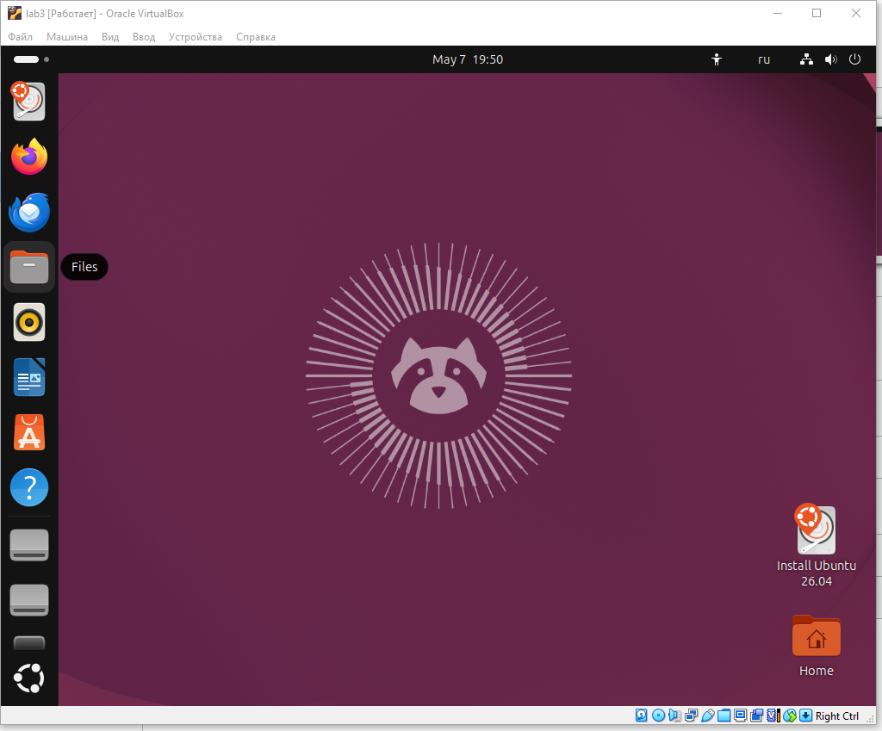
Скриншоты команд. Этап 2.1
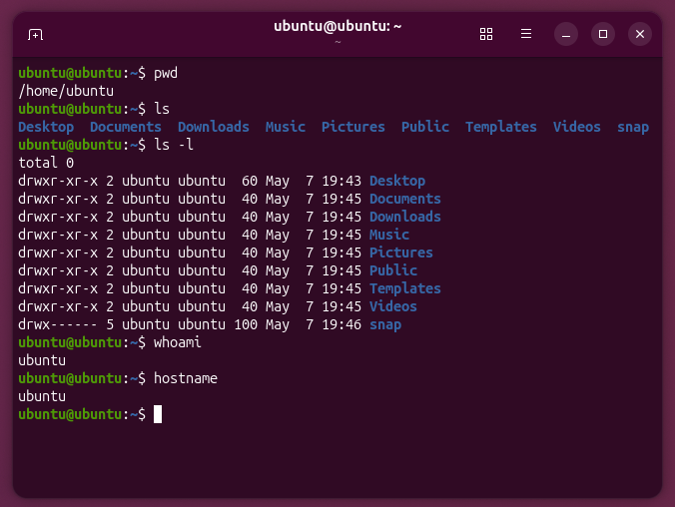
Текстовый файл лежит в папке
2.2 Создание вложенных каталогов
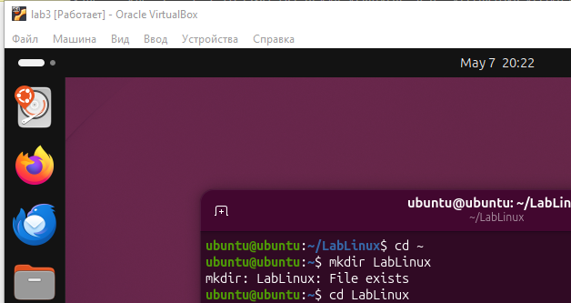
Продолжение
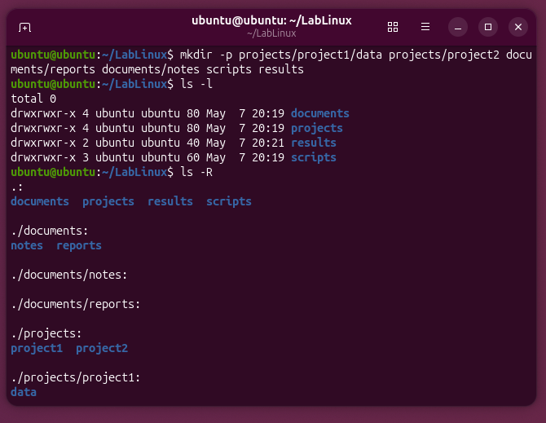
Продолжение
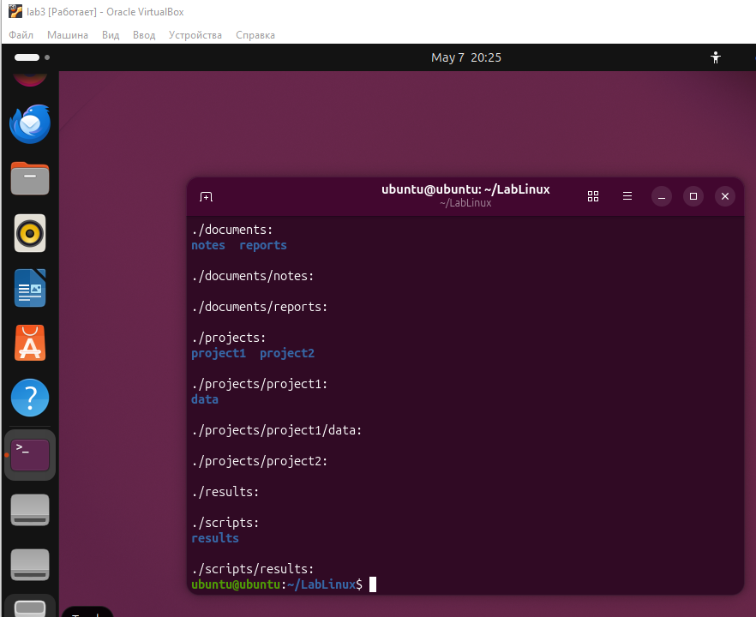

Этап 3.1
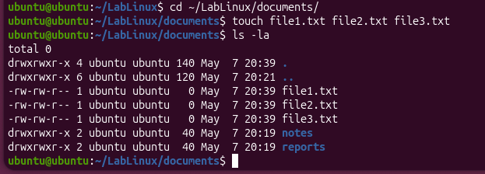
3.2
3.3
3.4
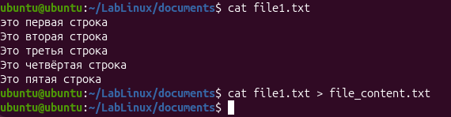
3.5
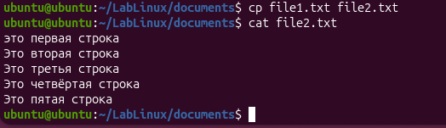
3.6
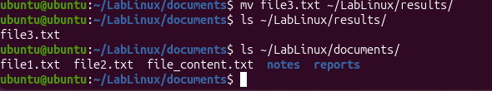
Этап 3.2.1
3.2.2
3.2.3
3.2.4
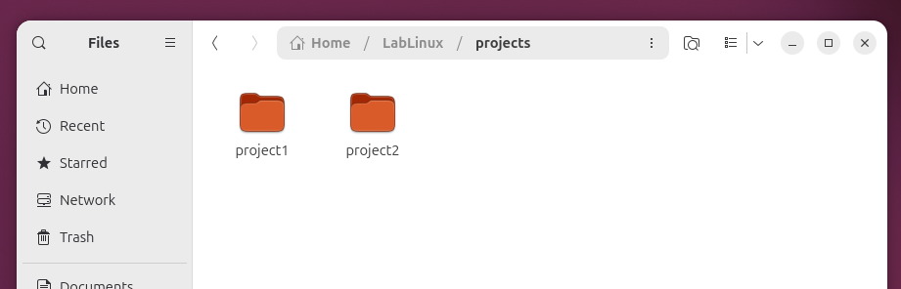
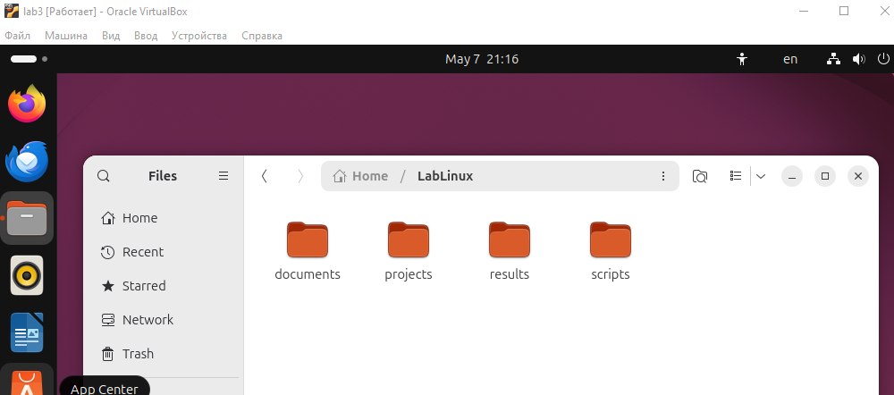
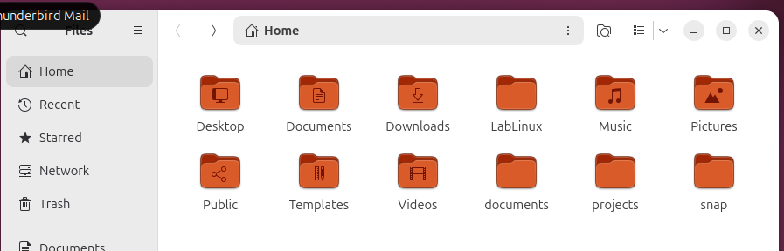
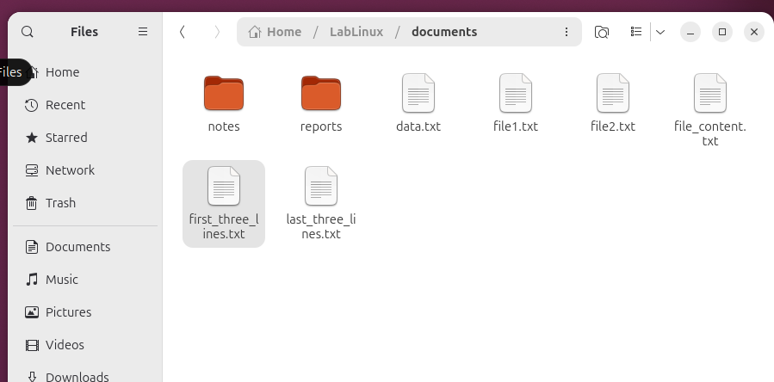
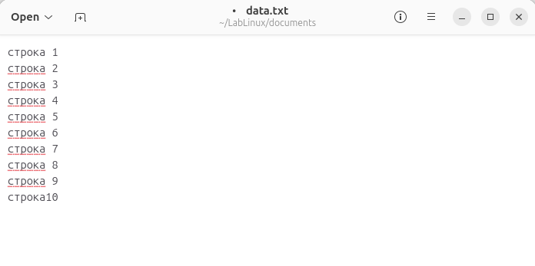
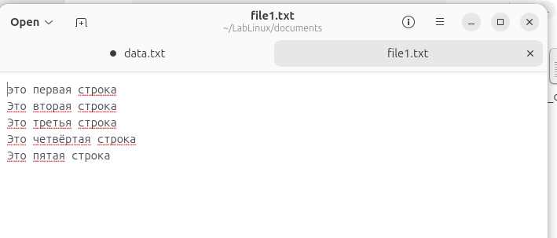
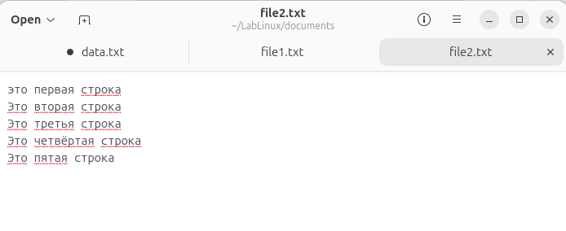
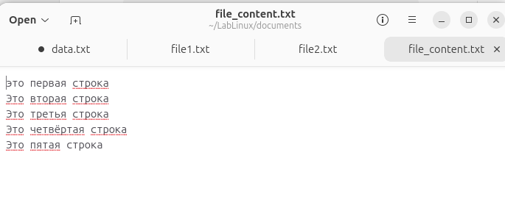
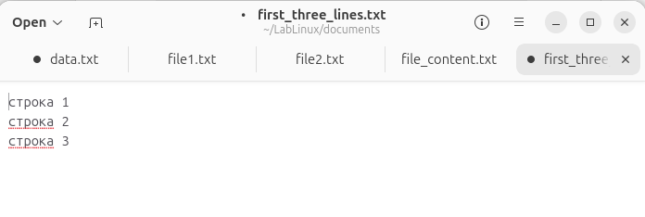
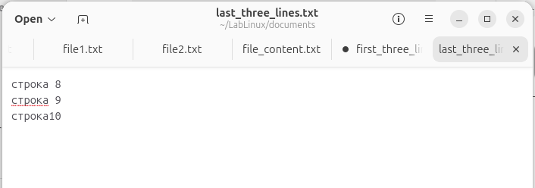Объяснение синтаксиса:
touch — создает пустой файл.
> — оператор перенаправления. Перезаписывает файл (или создает новый).
>> — оператор дозаписи. Добавляет данные в конец существующего файла.
cat — выводит все содержимое файла в терминал.
head -n 3 — утилита для чтения файла «с головы». Флаг -n указывает количество строк.
tail -n 3 — утилита для чтения файла «с хвоста».
wc -l — считает количество строк (newline characters) в указанном файле.

Контрольные вопросы для самопроверки:
1. Структура файловой системы Linux
В Linux древовидная структура, начинающаяся с корневого каталога / (root).
Главные каталоги:
/bin и /usr/bin — основные исполняемые программы (команды).
/etc — конфигурационные файлы системы.
/home — личные папки пользователей.
/root — домашняя папка суперпользователя.
/tmp — временные файлы.
/var — переменные данные (логи, базы данных).
2. Команды навигации
pwd — показать текущий путь (Print Working Directory).
ls — просмотр содержимого каталога.
cd — смена директории.
3. Разница между > и >>

> (перезапись): Создает новый файл или полностью стирает старое содержимое файла и записывает туда новые данные.
>> (дозапись): Добавляет новые данные в конец существующего файла, не удаляя то, что там уже было.
4. Использование head и tail
Предназначены для вывода части файла:
head: Выводит начало файла (по умолчанию 10 строк).
tail: Выводит конец файла (по умолчанию 10 строк).
Флаги: Основной флаг -n (задать количество строк) и флаг -c (количество байт). У tail популярен флаг -f для отслеживания файла в реальном времени.
5. Что такое конвейер (pipe)
Конвейер (|) — это символ, который передает вывод одной команды на вход другой.
Пример: ls -la | grep "txt" (список файлов передается команде поиска, которая оставит только текстовые файлы).
6. Копирование, перемещение и удаление
cp [откуда] [куда] — копирование (флаг -r для папок).
mv [откуда] [куда] — перемещение или переименование.
rm [файл] — удаление файла (флаг -r для папок, -f для принудительного удаления).
7. Синтаксис mkdir -p
Флаг -p (parents) позволяет создавать всю цепочку вложенных папок сразу, даже если промежуточных каталогов еще не существует.
Синтаксис: mkdir -p папка1/папка2/папка3

